实验5 有源RC电压放大电路

- 实验目的
学习有源RC电压放大器。本实验有三个电路，同相输入放大器，反相输入放大器，三运放仪器放大器。

- 实验仪器
示波器、信号发生器、交流毫伏表、数字万用表。

- 预习内容
  - 阅读LF353的“数据手册”，了解LF353的性能。
  - 复习关于用运放和RC组成的电压放大器的理论知识。
- 阅读本次实验的教材，学习关于计及运放频率特性的有源RC电路的分析方法。

- 运算放大器与有源RC电路
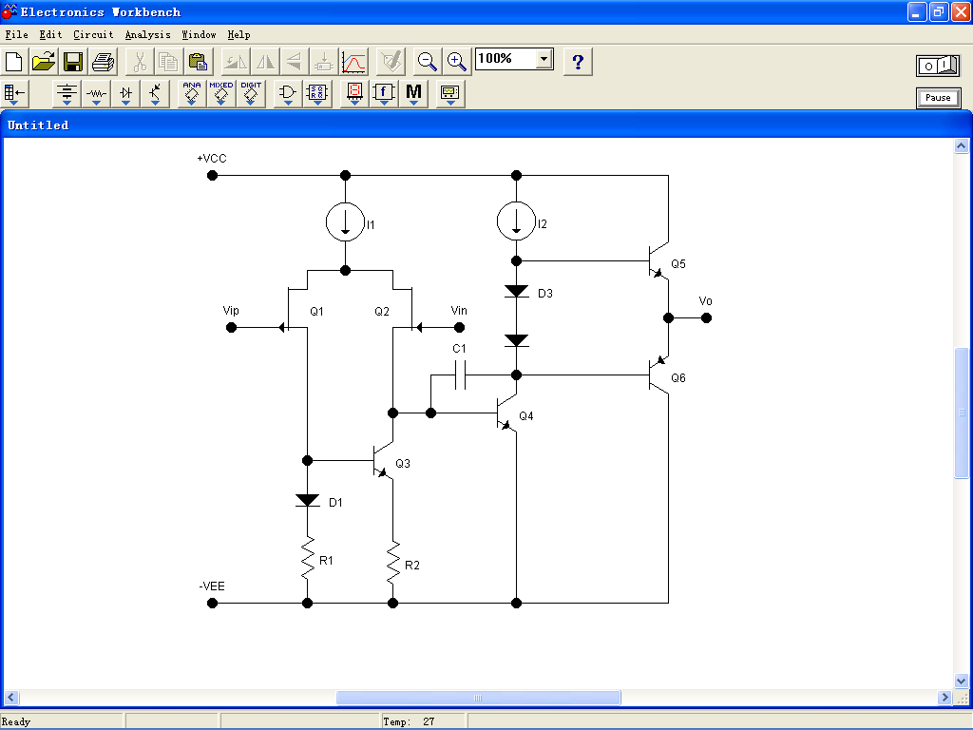
图5.1是LF353数据手册中给出的简化原理
图5.1 LF353的简化原理图
图。由图可见，它可划分为三个单元电路。第
一个单元是由漏极电流源I1、场效应管Q1、Q2
和源极恒流源负载（由Q3、D1、R1、R2组成）
组成的差动放大器。容易看出，它有很高的输
入电阻和很大的CMRR（共模抑制比）。第二个
单元是由集电极电流源I2、第三个单元防输出
交越失真二极管D2、D3、三极管Q4和交流电
压负反馈电容C1组成。容易看出，它有很高的
电压放大倍数。第三个单元是由Q5、Q6和防
输出交越失真二极管D2、D3组成的甲乙类功
率放大器。容易看出，它放大电流，使运放有
一定的带负载能力，亦使运放的输出电阻足够小。
通常，集成运放是高输入电阻、高电压放大倍数、低输出电阻的放大器。它由多个功能不同的放大单元电路级连组成。根据级连位置，在图5.1中称第一级差动放大器为输入放大器或前置放大器，称第二级电压放大器为通道放大器，称第三级甲乙类功率放大器为输出放大器。显然，这三个放大单元电路在整个运放中的位置是不能改变的。
通常，一个实用的放大器至少也应包括输入放大器、通道放大器和输出放大器。在已做过的四个实验中的放大电路都是放大单元电路，并不是一个实用的放大器。其中，实验1是没有交流负反馈的电压放大器，在实际中很少使用；实验2是有交流负反馈的电压放大器，可用做通道放大器；实验3是差动放大器，若去掉输入端的Rb1、Rb2，可用做输入放大器；实验4是甲乙类功率放大器，可用做输出放大器。
理想运放有以下假设（并非是理想运放的全部假设）：
  - 开环增益无穷大，A_{a0}→∞。
  - 输入阻抗无穷大，R_{ai}→∞。
  - 共模抑制比无穷大，CMRR→∞。
  - 输入失调电压为零，V_{ioff}→0。
  - 输入失调电流为零，I_{ioff}→0。
  - 输出电阻为零，R_{ao}→0。
以上假设使电路分析大大简化，得到的结果往往十分简洁。
实际运放的前三项都不是无穷大，后三项也都不为零。
在实际电路中，电路的实际性能指标与设计值之间有差别这是不可避免的，只要这种差别足够小，或在允许的范围内，就可以认可。例如：
当运放的开环增益大于大于用运放构成的闭环放大器的闭环增益时，就可以认为运放的开环增益无穷大，即A_{a0}→∞。
当运放输入端所接电阻的阻值远小于小于运放输入电阻时，就可以认为运放的输入阻抗无穷大，即R_{ai}→∞。
当用运放构成的放大器的输入电阻远小于小于共模干扰源内阻时，就可以认为运放共模抑制比无穷大，即CMRR→∞。
当运放直流闭环后，输入信号电压大于大于输入失调电压时，就可以认为运放的输入失调电压为零，即V_{ioff}→0。
当与运放输入端相连元件中的电流大于大于输入失调电流时，就可以认为运放的输入失调电流为零，即I_{ioff}→0。
当运放输出端所接负载电阻远大于大于运放输出电阻时，就可以认为运放的输出电阻为零，即R_{ao}→0。
在许多场合，理想运放的假设并不成立。例如：
某运放在10KHz处的开环增益为100，用该运放组成的反向输入放大器，用理想运放假设按闭环增益为20倍设计。当输入信号频率为10KHz时，放大器的实际放大倍数约为16倍。可见，这里就不能假设运放的开环增益为无穷大。
某运放的CMRR为100dB，而要求设计的放大器输入阻抗大于2MΩ，共模抑制比大于93dB，这时候就不能假设运放的CMRR无穷大。
某电压型运放的输出电阻为60Ω，通常要求负载大于等于2KΩ，运放才能正常工作，才能假设运放R_{ao}→0。若负载电阻过小，例如，负载被误接为100Ω，则运放不能正常工作，还有可能损坏运放。
实验6图6.1所示积分器，由于直流开环，运放直流开环增益很大，运放输入端的直流失调电压将乘以开环放大倍数被放大，往往使输出直流超过运放的直流偏置电压，积分器因阻塞而不能工作。这时就不能假设运放输入失调电压为零。
称由R、C和运放组成的电路为有源RC电路。这是一类广泛使用的电路。用运放和RC的电压放大器是有源RC电路中的一类电路。
在电子专业教学计划中，通常“模拟电路”是第一门电子技术课。在此之前，学习者大都仅仅学习了“电路分析”或/和“电工学”，可能只有少数学校已讲授了“信号与系统”。所以，为了简化，在模拟电路课程中往往以“理想运放”为基础讲述有源RC电路。实际情况是：由“理想运放”导出的对有源RC电路的描述往往在几KHz以上的频段上就与实际电路有差别，甚至有很大差别。电路实验课的内容是面对实际电路的。在以后关于运放的实验中，将主要强调用计及运放频率特性的分析方法分析有源RC电路，由此导出的对有源RC电路的描述与实际电路的差别将大大缩小。

- 运放的频率特性
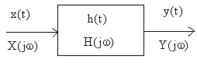
运放被认为是线性电路。由线性系统理论，
图5.2 线性系统的频率特性函数
当电路的输入
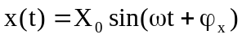 （5-1）
为正弦波时，则输出y（t）为与x（t）同频率的
正弦波，其幅值被电路|H（jω）|加权，相位被延迟ϕ_{H}（ω）
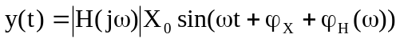 （5-2）
称
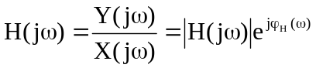 （5-3）
为电路的频率特性函数，其中，|H（jω）|为幅频特性函数，ϕ_{H}（ω）为相频特性函数。对实际电路，即物理可实现系统，ϕ_{H}（ω）≤0。由线性系统理论还可知，对于最小相位线性系统的幅频特性与相频特性不是相互独立的，即已知幅频特性可以导出相频特性，已知相频特性可以导出幅频特性。所以，在后面计及运放的频率特性时，往往仅使用其幅频特性。使用运放的幅频特性与使用运放的相频特性是等价的。
以OP07为例试述运放的频率特性。图5.3为OP07的典型频率特性曲线，又称为Bode
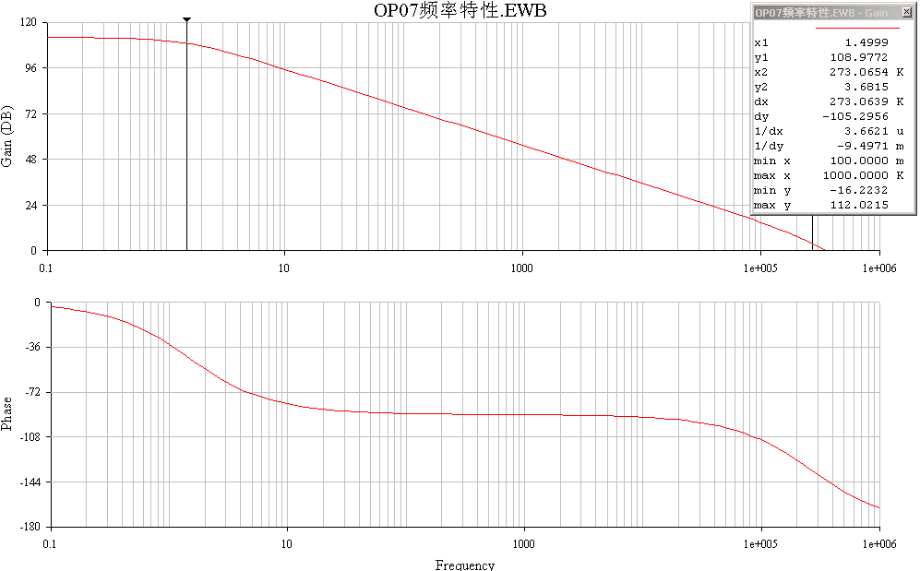
图5.3 OP07的典型频率特性曲线
图。由曲线可知，它是一个典型的二阶系统，其传递函数为
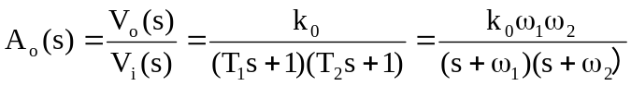 （5-4）
在稳态
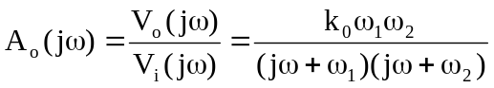 （5-5）
其中，V_{o}(jω)为运放输出的傅立叶变换，V_{i}(jω)为运放输入的傅立叶变换。称(5-5)式为运放的频率特性函数。其中，k₀为开环增益，约为112dB，即400000； f₁ ≈1.5Hz,ω₁≈9.425rad/s，T ₁=1/ω₁≈106ms；f₂≈270kHz,ω₂≈1.696*10⁶rad/s, T₂=1/ω₂≈589ns；带宽增益积BWG=600kHz。

- 实验内容
1) 同相输入放大器
同相输入放大器如图5.4。由电路可立以下方程
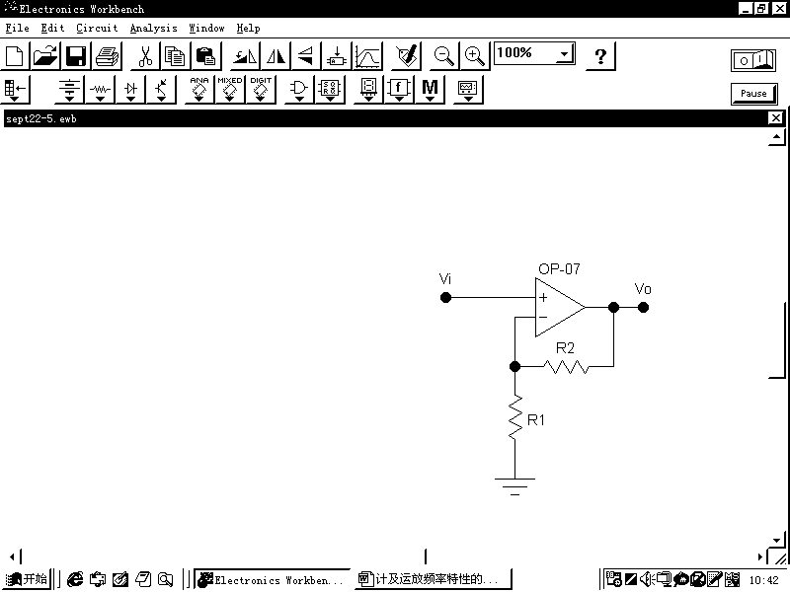
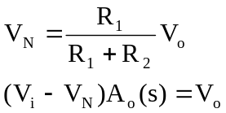 (5-6)
图5.4同相输入放大器
其中，A_{o}（s）为运放的传递函数。经代数运算可得同相输入
放大器的传递函数
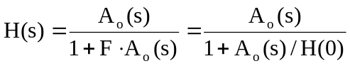 (5-7)
其中，F=R₁/（R₁+R₂）为反馈系数；H(0)≈1/F为理想运放假设时的同相输入放大器的电压放大倍数。称0.707A_{o}(0)处的频率为截止频率ω_{n}。由于ω₁<<ω₂，所以在以下分析ω_{n}时将（5-4）式简化为
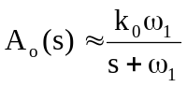 （5-8）
将（5-8）式代入(5-7)式
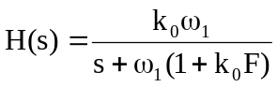 （5-9）
可见，在计及运放频率特性后，同相输入放大器为一阶低通电路，其截止频率为
（5-10）
若在图5.4所示电路中，R₂=10KΩ，R₂=390KΩ,则由（5-10）式可得
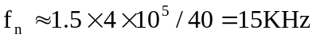 （5-11）
可见，理想运放假设时的同相输入放大器的电压放大倍数越大，其通频带越窄。本例的通频带为（0，f_{n}）。图5.5是用EWB仿真的结果。由图可知，其f_{n}约为15.6KHz。可见，使同相输入放大器具有如图5.5所示幅频特性的主要原因是运放的频率特性。
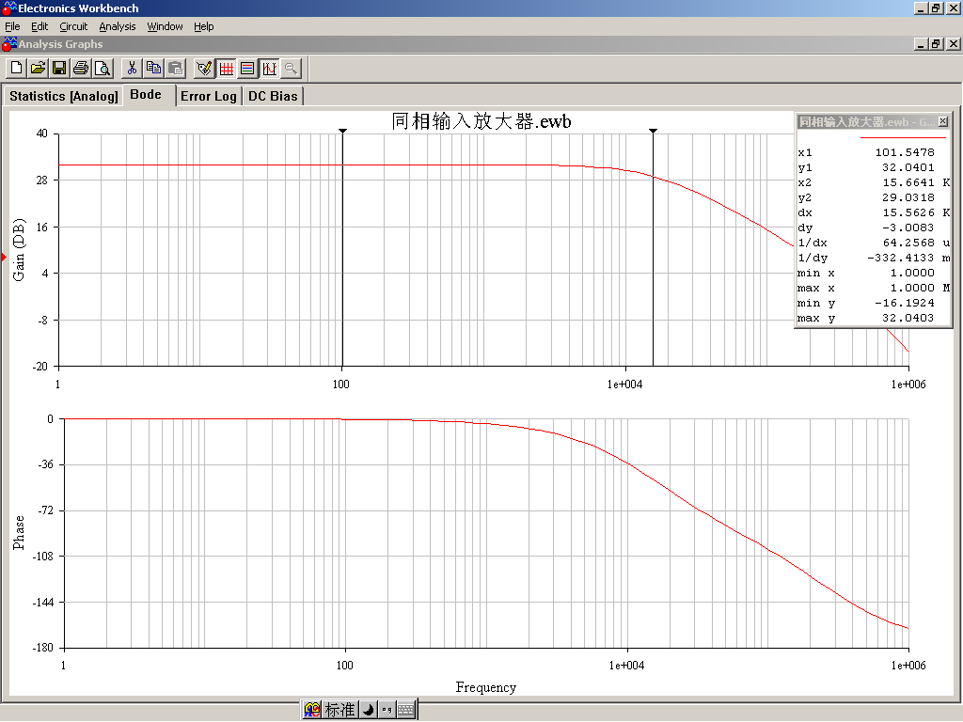
图5.5 同相输入放大器的频率特性举例

在图5.4中取R₁=10KΩ，R₂=390KΩ，运放为OP07，测量同相输入放大器的幅频特性曲线。将运放换为LF353，再测量同相输入放大器的幅频特性曲线。试比较两者的同异，试分析原因。
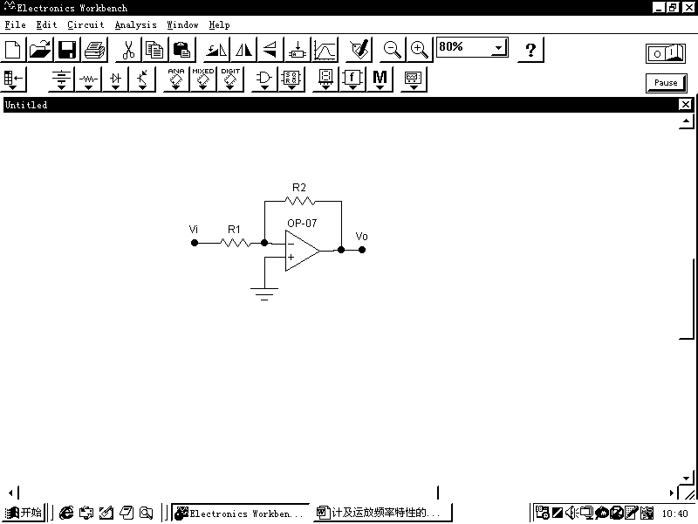
图5.6反相输入放大器器
2）反相输入放大器
反相输入放大器如图5.6 。由电路可立以下方程
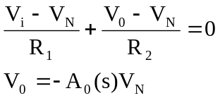 (5-12)
其中，A_{o}（s）为运放的传递函数。经代数运算可得反相
输入放大器的传递函数
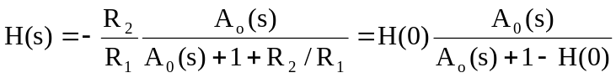 (5-13)
其中，H(0)=–R₂/R₁，为理想运放假设时的反相输入放大器的电压放大倍数。将（5-8）式代入(5-13)式
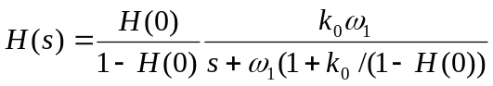 （5-14）
可见，在计及运放频率特性后，反相输入放大器亦为一阶低通电路，其截止频率为
（5-15）
若在图5.6所示电路中，R₁=10KΩ，R₂=400KΩ,则由（5-15）式可得
（5-16）
可见，在理想运放假设下，反相输入放大器的电压放大倍数越大，其通频带越窄。图5.7是用EWB仿真的结果。由图可知，其f_{n}约为15KHz。
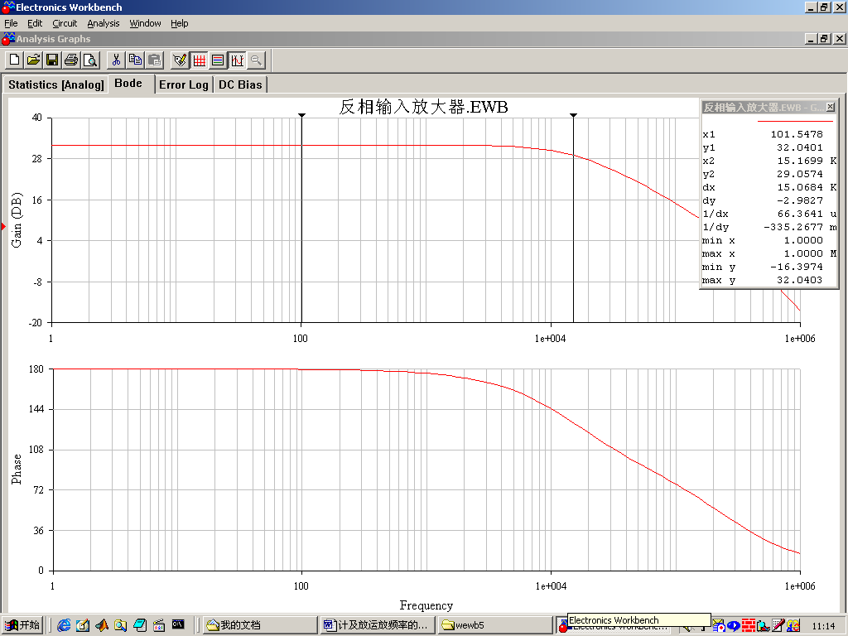
图5.7 反相输入放大器的频率特性举例

在图5.6中取R₁=10KΩ，R₂=400KΩ，运放为OP07，测量反相输入放大器的幅频特性曲线。将运放换为LF353，再测量反相输入放大器的幅频特性曲线。试比较两者的同异，试分析原因。

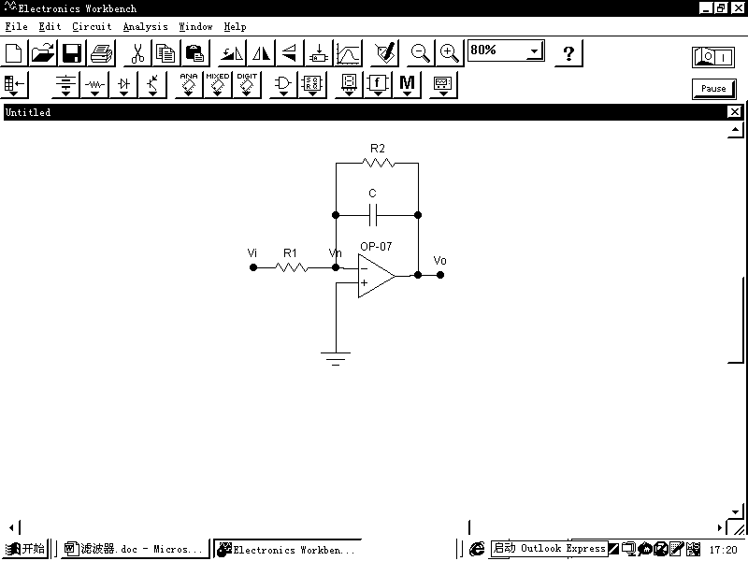
3）有反馈电容的反相输入放大器（一阶低通滤波器）
图5.8一阶低通滤波器
电路如图5.8。若假设运放开环增益无穷大，则十分容易得
到其传递函数，
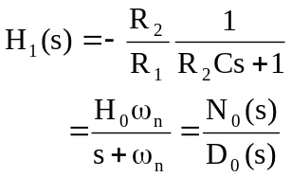 （5-17）
其中，H₀=－R₂/R₁，ω₀=1/R₂C。若运放的频率特性如图5.3，
计及运放频率特性可立出运放反相输入端电流方程和运放
电压传输方程，
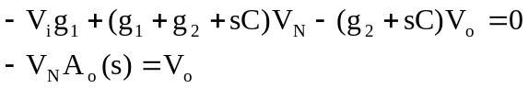 （5-18）
其中，g为电导。将上式写成矩阵形式
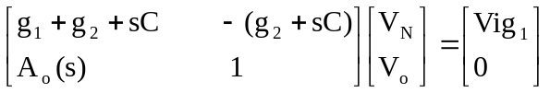 （5-19）
用Cramer法则解方程（5-19）式可得
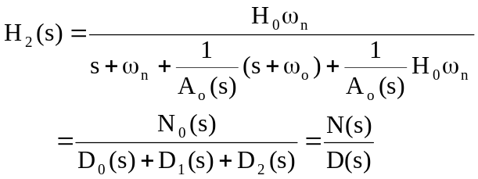 （5-20）
其中，N₀(s)、D₀(s)如（5-17）式，D₁(s)=(s+ω_{n})/A_{o}(s)=D₀(s)/A_{o}(s)，D₂(s)=H₀ω_{n}/A_{o}(s)=N₀(s)/A_{o}(s)。
可见，在计及运放频率特性后，滤波器的传递函数的分母增加了两项D₁(s)、D₂(s)。
在稳态，有s=jω,因此可有A_{o}(jω)=A_{o}e^{jφ}，其中，如
D
D₀
D₁
D₂
ω₀
图5.9 一阶滤波电路传
递函数分母矢量分析图
jω
Re
Im
图5.3，A₀为ω处运放的开环增益，φ为ω处的相移。对
应（5-20）式绘制矢量图，设φ₀=－90°，如图5.9。由图
可知，实际电路由于运放开环增益存在相移φ，即输出落
后于输入，所以，整个滤波器的分母矢量增大了，相移也
增大了。
绘制图5.9分析电路的方法称为矢量分析法。它的优
点是：对于传递函数分母关于s的代数方程为三阶、四阶
时，很难将其做符号因式分解，因此很难从中找到物理意
义明确的代数式，并以此分析电路和指导电路设计。对于
传递函数分母关于s的代数方程高于五阶时，无代数解。
而传递函数分子、分母通常都是以矢量代数和的形式出现，
用矢量和的形式可以较容易地清晰地表示传递函数的分子、
分母，其物理意义十分显现，可用于分析电路、指导和调整电路设计。
对图5.8所示电路做EWB仿真。取R₁=10kΩ、R₂=100kΩ，当C=1nF时，按理想运放计算ω_{n}=10000rad/s，即1.5915kHz，仿真结果为不到1.5170kHz，如图5.10。当C=100pF时，按理想运放计算ω_{n}=100000rad/s，即15.915kHz，仿真结果仅为11.2039kHz，如图5.11。

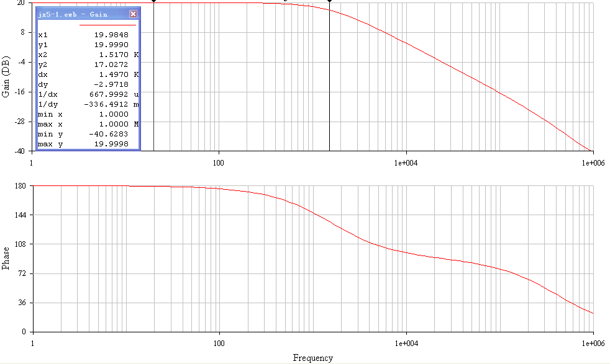
图5.10 一阶低通滤波器频率特性举例Ⅰ
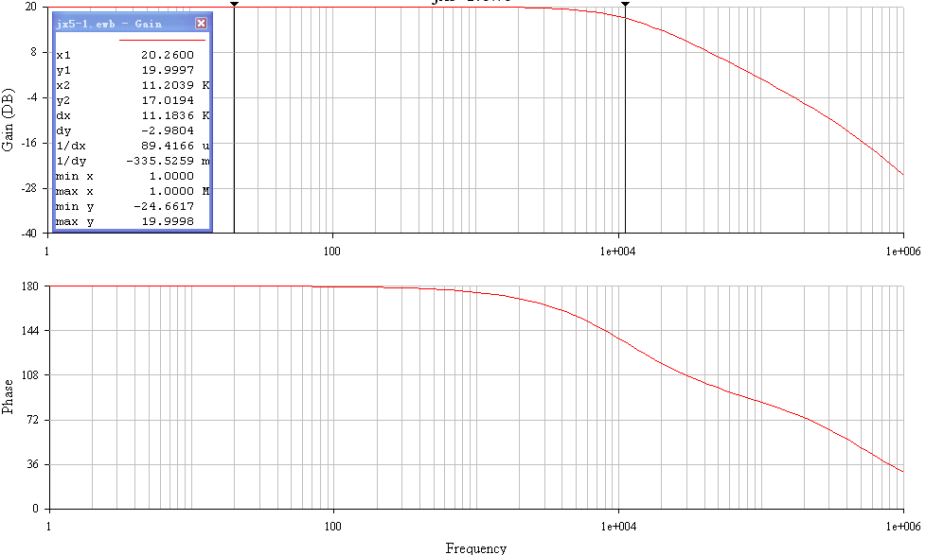
图5.11一阶低通滤波器频率特性举例Ⅱ
在图5.8中取R₁=10KΩ，R₂=100KΩ，C=100pF,运放为OP07，测量一阶低通滤波器的幅频特性曲线。将运放换为LF353，再测量一阶低通滤波器的幅频特性曲线。试比较两者的同异，试分析原因。

3) 三运放仪器放大器
三运放仪器放大器电路如图5.12。由于该电路输入电阻大，约为2MΩ，通频带约为（0.2Hz,100Hz），可见该电路容易招来50Hz 共模干扰，所以应使电路具有较大的CMRR，即使电路的共模放大倍数尽可能小。将R9改为91kΩ固定电阻与20k Ω可变电阻的串联，用于调整，使电路的共模电压放大倍数尽可能小。在绪论中已做说明，为了使电路的共模电压放大倍数尽可能小，输入端的电容C1、C2和电阻R1、R2应尽可能一致。那么电路中的其它R、C元件与电路共模电压放大倍数有什么关系呢？试分析如下。
为简化分析，将图5.12简化为图5.13，为推导共模电压放大倍数，在图中不再假设R₄=R₅、R₆=R₇、R₈₌R₉，本例的差模放大倍数约为200倍，通频带约为（0.2Hz,100Hz），所
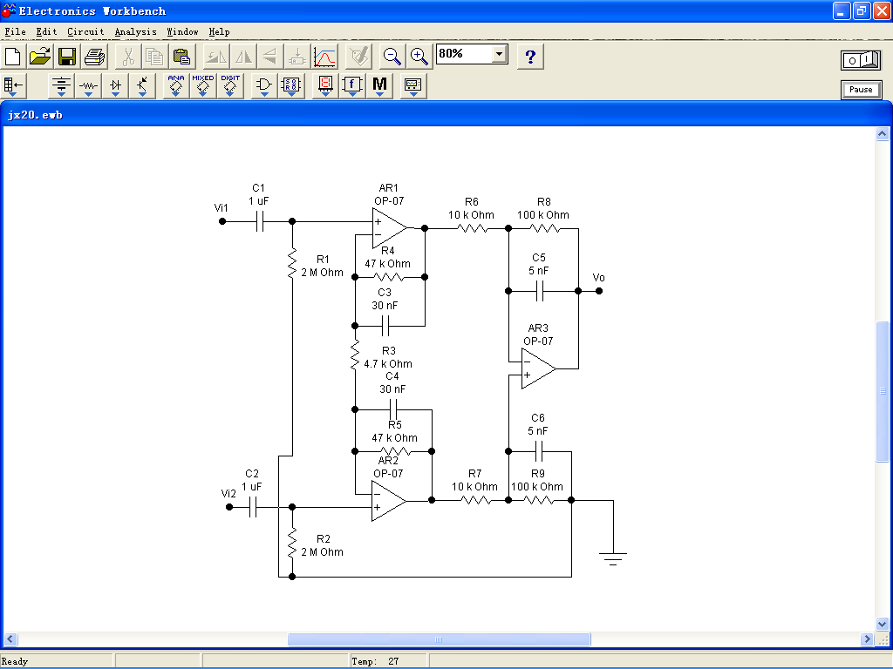
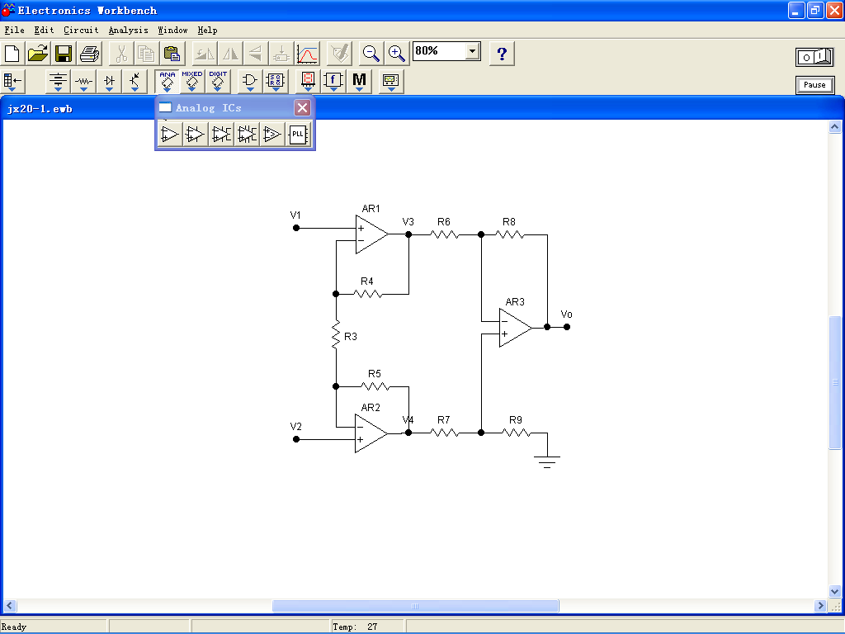
图5.12 三运放仪器放大器
图5.13简化的三运放
仪器放大器模型

以可认为运放是近似的理想运放。简化后的三运放仪器放大器共模电压放大倍数推导如下。
当V₁≠0、V₂接地(V₂=0)时，如图5.13，对于AR1，AR2输入端“虚短”，AR1、R₃、R₄等效为同相输入放大器，所以
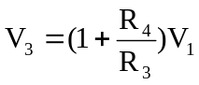 （5-21）
对于AR2，AR1输入端“虚短”，V_{NAR1}≈V₁，V_{NAR1}为AR1反相输入端电压，AR2、R₃、R₅等效为反相输入放大器，所以
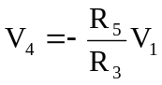 （5-22）
利用线性系统的可迭加性，可知由V₁引起的输出为
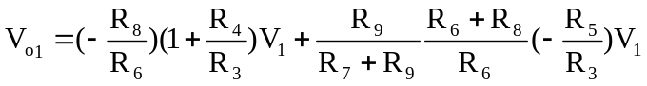 （5-23）
同理可得当V₁=0、V₂≠0时，由V₂引起的输出为
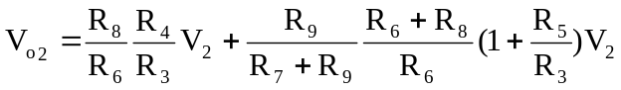 （5-24）
当电路的输入为共模电压时，有V₁=V₂=V_{C}，其中V_{C}为共模电压，输出为
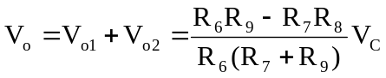 （5-25）
共模电压放大倍数为
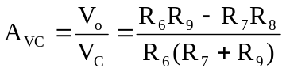 （5-26）
可见，共模电压放大倍数仅与R₆、R₇、R₈、R₉有关。若R₆R₉=R₇R₈，则共模电压放大倍数为零。
那么是否有可能将A_{VC}调得十分接近零呢？做以下共模电压放大倍数的灵敏度分析可知，这是十分困难的。定义电路参数的相对变化率与电路元件值的相对变化率之比为电路参数的灵敏度。例如，对于本例，共模电压放大倍数A_{VC}关于电阻R₆的灵敏度为
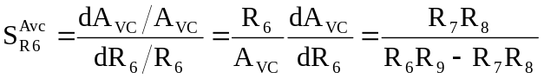 （5-27）
同样，有
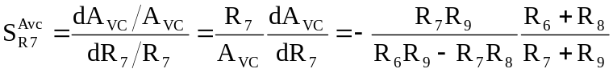 （5-28）
因为在设计中要求R₆=R₇、R₈=R₉，在实际电路中有R₆≈R₇、R₈≈R₉，所以
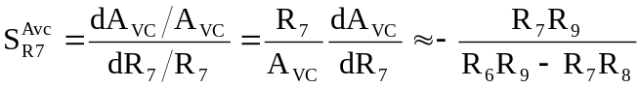 （5-29）
同理有
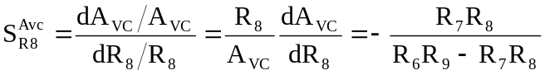 （5-30）
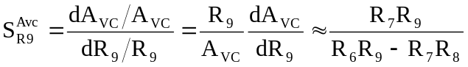 （5-31）
这说明，当R₆R₉ →R₇R₈时，共模电压放大倍数的灵敏度将趋向无穷大，实际电路中R₆和R₇ 、R₈和R₉不可能完全相等，当R₆R₉ →R₇R₈时，R₆和R₇ 、R₈和R₉之间微小差异，将使共模电压放大倍数A_{VC}发生较大的变化，所以，实际电路的A_{VC}不会等于零。
上述分析还说明，若用一个可变电阻，通过调整可变电阻使实际电路的A_{VC}尽可能小，则可用可变电阻替代R₆、R₇ 、R₈和R₉中的任一电阻。本实验电路建议用可变电阻替代R₉。
在用可变电阻替代R₉后，对于图5.12所示的电路，要使A_{VC}尽可能小，就应使C₁与C₂、C₃与C₄、C₅与C₆、R₁与R₂、R₆与R₇尽可能相等。
在面包板上实现图5.12所示电路，使其A_{VC}尽可能小。测量其幅频特性、共模抑制比CMRR、输入端短路时的输入端等效输入噪声电压有效值和等效输入直流漂移。

7．思考题
- 选同相输入放大器做通道放大器，是否适当？为什么？
- 若信号源为高内阻信号源，选反相输入放大器做前置放大器，是否适当？为什么？
- 三运放仪器放大器输入端的隔直电容是否应对称？为什么？
- 试述三运放仪器放大器同相输入端对地电阻的作用。

